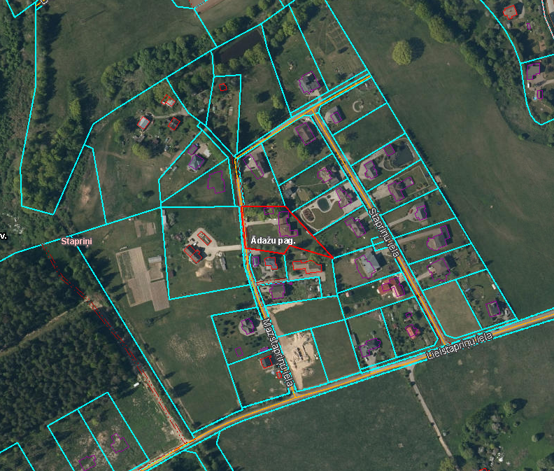

Pielikums Ādažu novada pašvaldības domes 27.06.2024. sēdes lēmumam Nr.___

Attēls 1 - Zemesgabala novietojums kadastrā

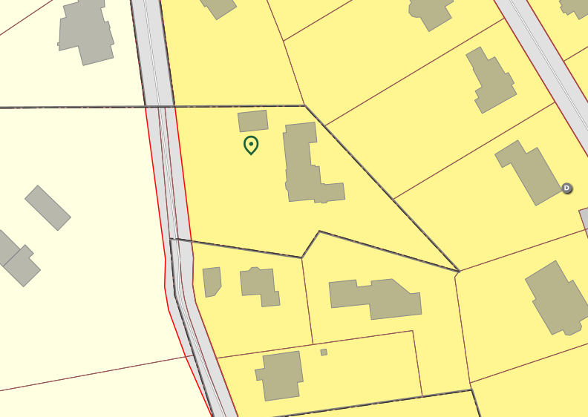

Attēls 2 – Zemesgabala TIAN

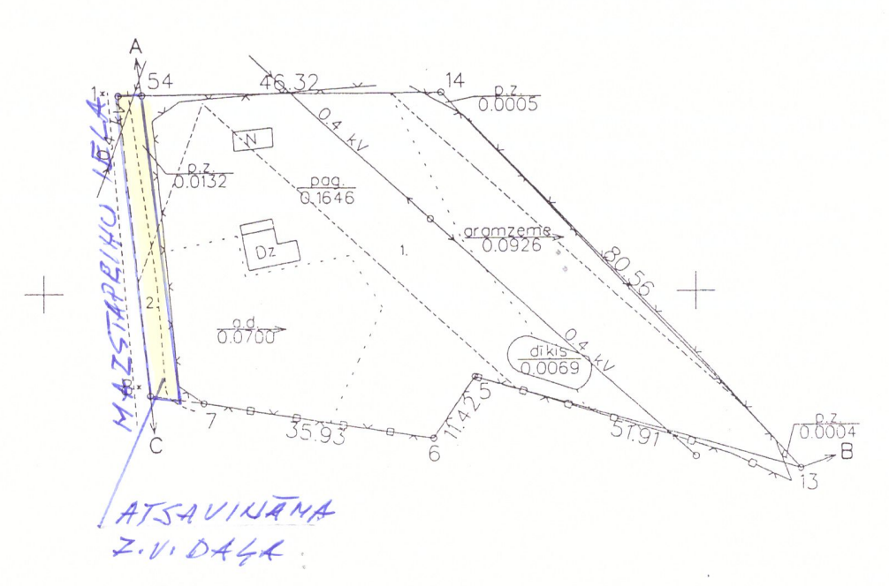

Attēls 3 – Zemesgabala sadalīšanas shēma